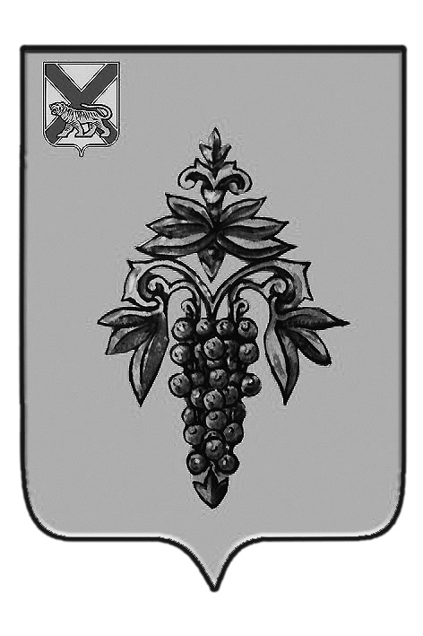
Часть 4

ДУМА

ЧУГУЕВСКОГО

МУНИЦИПАЛЬНОГО ОКРУГА

Р Е Ш Е Н И Е

Об оценке регулирующего воздействия проектов муниципальных нормативных правовых актов, экспертизы муниципальных нормативных правовых актов, затрагивающих вопросы осуществления предпринимательской и инвестиционной деятельности

Принято Думой Чугуевского муниципального округа
«11» декабря 2020 года

Статья 1.
1. Проекты муниципальных нормативных правовых актов и поправки к проектам муниципальных нормативных правовых актов органов местного самоуправления, затрагивающие вопросы осуществления предпринимательской и инвестиционной деятельности (далее - проекты муниципальных нормативных правовых актов), в целях выявления положений, вводящих избыточные обязанности, запреты и ограничения для субъектов предпринимательской и инвестиционной деятельности или способствующих их введению, а также положений, способствующих возникновению необоснованных расходов субъектов предпринимательской и инвестиционной деятельности и местных бюджетов, подлежат оценке регулирующего воздействия.
2. Муниципальные нормативные правовые акты органов местного самоуправления Чугуевского муниципального округа, затрагивающие вопросы осуществления предпринимательской и инвестиционной деятельности (далее - муниципальные нормативные правовые акты), в целях выявления положений, необоснованно затрудняющих осуществление предпринимательской и инвестиционной деятельности, подлежат экспертизе.
3. Оценка регулирующего воздействия проектов муниципальных нормативных правовых актов, экспертиза муниципальных нормативных правовых актов проводится администрацией Чугуевского муниципального округа.
4. Проведение оценки регулирующего воздействия проектов муниципальных нормативных правовых актов, экспертиза муниципальных нормативных правовых актов осуществляется в порядке, установленном администрацией Чугуевского муниципального округа.

Статья 2.
Считать утратившим силу решение Думы Чугуевского муниципального района от 09 октября 2015 года № 8-НПА «Об оценке регулирующего воздействия проектов муниципальных нормативных правовых актов, затрагивающих вопросы осуществления предпринимательской и инвестиционной деятельности».

Статья 3.
Настоящее решение вступает в силу со дня его официального опубликования.

Глава Чугуевского
муниципального округа Р.Ю. Деменев

«15» декабря 2020 г.
№ 128 – НПА

